Министерство науки и высшего образования Российской Федерации

Федеральное государственное бюджетное образовательное учреждение
высшего образования
«Сибирский государственный индустриальный университет»

Кафедра прикладных информационных технологий и программирования

КУРСОВОЙ ПРОЕКТ

по дисциплине «Проектная деятельность 1»
на тему «Разработка мессенджера “Voxy”»

Выполнили:
обучающиеся гр. ИП-24
(аббревиатуры групп)
_________ __________ Сенчуков А.В.
(дата) (подпись) (инициалы, фамилия)
_________ __________ Сорокина Е.М.
(дата) (подпись) (инициалы, фамилия)

Руководитель курсового проекта:
к.т.н., доцент, Пермякова Е.П.
(уч. степень, звание, инициалы и фамилия)
_____________ _____________ ____________
(оценка) (дата) (подпись)

Новокузнецк,
2026 г.
Министерство науки и высшего образования Российской Федерации

Федеральное государственное бюджетное образовательное
учреждение высшего образования
«Сибирский государственный индустриальный университет»

Кафедра прикладных информационных технологий и программирования

УТВЕРЖДАЮ
Заведующий кафедрой

__________ И.А. Рыбенко
(подпись) (инициалы, фамилия)
«_____» _____________ 20____г.

ЗАДАНИЕ НА ВЫПОЛНЕНИЕ КУРСОВОГО ПРОЕКТА

по дисциплине «Проектная деятельность 1»
на тему «Разработка мессенджера “Voxy”»

проектной команды: Сенчуков Артём Витальевич, Сорокина Екатерина Михайловна

1. Согласно структуре курсового проекта произвести инициацию проекта, разработать Устав проекта, произвести планирование работ по проекту, построить диаграмму Ганта.
2. Поэтапно, согласно утверждённой структуре проекта, разработать и протестировать приложение мессенджера.
3. Оформить отчёт по курсовому проектированию, подготовить презентацию по результатам проектирования и доклад.

Задание к курсовому проектированию приняли:
«___» ________ 20___г.
«___» ________ 20___г.

Руководитель курсового проекта |  |  |  | Пермякова Е.П.

СОДЕРЖАНИЕ
СОДЕРЖАНИЕ 3
ВВЕДЕНИЕ 4
1 Инициация и планирование проекта 6
1.1 Анализ предметной области и целевой аудитории 6
1.2 Устав проекта 9
1.3 Календарный план 12
1.4 Описание технологии и типа проекта 13
1.5 Выбор и обоснование методов и инструментов реализации проекта 15
2 Реализация проекта 18
2.1 Требования к проекту 18
2.2 Информационное обеспечение 18
2.3 Алгоритмическое обеспечение 18
2.4 Программное обеспечение 18
2.5 Другие виды обеспечения (техническое, организационное, лингвистическое) 18
3 Завершение проекта 19
3.1 Составление тест-плана 19
3.2 Тестирование результатов проекта 19
ЗАКЛЮЧЕНИЕ 20
БИБЛИОГРАФИЧЕСКИЙ СПИСОК 21

ВВЕДЕНИЕ
В 21 веке цифровые коммуникации стали неотъемлемой частью жизни человека. Ежедневно миллионы людей обмениваются сообщениями, файлами, совершают голосовые и видеозвонки. Однако существующие на рынке приложения всё чаще сталкиваются с критикой со стороны пользователей: вопросы приватности данных, навязчивая монетизация, ограниченная кастомизация и привязка к экосистеме конкретных производителей. Кроме того, в условиях роста киберугроз и ужесточения законодательства о персональных данных (152-ФЗ) возрастает потребность в безопасных и гибких инструментах общения.
Актуальность разработки мессенджера Voxy обусловлена необходимостью создания отечественного кроссплатформенного решения, которое сочетает в себе высокий уровень защиты информации (End-to-End шифрование), понятный и простой интерфейс, широкие возможности персонализации. Проект направлен на удовлетворение потребностей пользователей, ценящих приватность, скорость и удобство, а также на решение задач импортозамещения в сфере программного обеспечения для коммуникаций.
Цель проекта: разработать мобильное приложение-мессенджер «Voxy» с поддержкой личных и групповых чатов, обмена файлами, аудио- и видеозвонков, обеспечивающее высокий уровень защиты данных (TLS 1.3) и доступное на территории РФ без блокировок.
Задачи проекта:
- провести анализ предметной области и целевой аудитории;
- выполнить анализ известных разработок-аналогов;
- разработать устав проекта и календарный план;
- обосновать выбор технологии и типа проекта;
- сформулировать требования к проекту;
- сформировать информационное, алгоритмическое, программное обеспечение;
- реализовать прототип мессенджера;
- провести тестирование и подготовить презентацию продукта.
Объектом информатизации является процесс обмена мгновенными сообщениями и организации аудио-видеосвязи между пользователями через интернет, включающий передачу текстовой, графической, аудио- и видеоинформации, а также управление контактами, чатами и групповыми взаимодействиями.
Предметом информатизации выступает программное обеспечение мессенджера Voxy – кроссплатформенное мобильное приложение, реализующее функции обмена сообщениями, шифрования данных, хранения истории переписки, совершения звонков, а также пользовательский интерфейс и серверная инфраструктура, обеспечивающие работу системы.
Проект Voxy направлен на создание конкурентоспособного ИТ-продукта, отвечающего современным требованиям безопасности, удобства и технологической гибкости, что подтверждает его практическую значимость и актуальность.

1 Инициация и планирование проекта

1.1 Анализ предметной области и целевой аудитории
Предметная область – это сфера человеческой деятельности, связанная с обменом мгновенными текстовыми сообщениями, передачей данных и, потенциально, организацией аудио-видеосвязи через интернет. Она включает в себя технологии передачи данных, шифрование, хранение данных на серверах и клиентских устройствах, а также пользовательские интерфейсы.
В рамках проекта «Voxy» данная область рассматривается как совокупность технологических, пользовательских и правовых аспектов, обеспечивающих безопасную и быструю коммуникацию.
Основные компоненты предметной области:
- Технологическая инфраструктура:
- клиент-серверная архитектура (мобильные приложения на iOS/Android, десктоп-клиент, веб-версия);
- протоколы передачи данных в реальном времени (QUIC)4
- серверная часть: хранение сообщений, маршрутизация, балансировка нагрузки, отказоустойчивость;
- шифрование: TLS для передачи данных, шифрование БД.
- Пользовательские сценарии:
- личные и групповые чаты (текст, эмодзи, стикеры, реакции);
- обмен файлами (изображения, документы, видео);
- аудио- и видеозвонки (через сервер);
- управление профилем, контактами, настройками приватности;
- роли и права в групповых чатах (администратор, модератор, участник на основе маски прав (до 128 разрешений на роль)).
- Правовые и регуляторные аспекты:
- соответствие требованиям Роскомнадзора;
- отсутствие блокировок (в отличие от Telegram и Discord);
- возможность интеграции с российскими платежными системами (для премиум-функций);
- Ключевые проблемы, решаемые проектом:
- отсутствие безопасного и доступного мессенджера в РФ;
- медленная работа аналогов (VK);
- сложность настройки Discord для нетехнических пользователей;
- необходимость гибких ролей и прав без привязки к экосистеме.
Границами предметной области можно выделить следующие пункты:
- Проект не включает разработку социальной сети, стриминговой платформы или магазина приложений.
- Фокус – именно на коммуникационном ядре (чаты, звонки, файлы).
- Интеграция с внешними сервисами (например, ботами) – только в перспективе
Для обоснования актуальности разработки мессенджера «Voxy» необходимо рассмотреть существующие на рынке решения и выявить их ключевые характеристики. В качестве основных аналогов выбраны Telegram, VK Мессенджер и Discord – как наиболее популярные и функционально близкие платформы. Сравнение, показанное в таблице 1, проводится по критериям назначения, функциональности, приватности, гибкости ролей и доступности в РФ[3].

Таблица 1 – Сравнительный анализ аналогов
Критерии | Telegram | VK | Discord | Наш проект
Основное назначение | Мессенджер для гибкой коммуникации и контента (каналы, боты, сообщества) | Многофункциональная соцсеть (музыка, видео, группы, события) | Платформа для геймеров и голосового общения (серверы, каналы, стриминг) | Мессенджер для текстового общения
Функции | Голосовые и видео-звонки, чаты, каналы | Беседы, личные чаты | Голосовые чаты, сервера, мессенджер | Личные чаты, групповые чаты

Продолжение таблицы 1
Приватность и шифрование | Сквозное шифрование (E2EE) только в секретных чатах; обычные чаты хранятся на серверах | Нет сквозного шифрования, слабая приватность, много рекламы | Данные хранятся на серверах (не E2EE по умолчанию) | Обычные чаты хранятся на серверах
Роли и права | Гибкие настройки для групп и каналов | Базовые настройки для сообществ | Гибкие настройки ролей и прав | Гибкие настройки ролей и прав
Статус в РФ | Заблокирован | Доступен | Заблокирован | Доступен
Сильные стороны | Экосистема, боты, широкая аудитория, гибкость | Интеграция с соцсетью, музыка | Голосовые каналы, геймерская аудитория | Работа в РФ, скорость работы, гибкость
Слабые стороны | Вопросы доверия к шифрованию | Шифрование отсутствует, медленно работает, реклама | Сложность для новичков, узкая ниша (для геймеров) | Малая экосистема, вопросы доверия к шифрованию
Сравнительный анализ показал, что ни один из аналогов не сочетает в себе одновременно доступность в РФ, высокую скорость работы, сквозное шифрование и гибкие роли. Это подтверждает необходимость разработки «Voxy», ориентированного на устранение выявленных недостатков.
После сравнения аналогов необходимо определить, на какую аудиторию ориентирован проект «Voxy». Анализ целевой аудитории позволяет выявить ключевые характеристики потенциальных пользователей, их потребности и ценности, что ложится в основу требований к функциональности и позиционированию мессенджера[1]. Рассмотрим демографические, психографические, поведенческие и технологические характеристики ядра ЦА представленные в таблице 2.
Таблица 2 – Анализ целевой аудитории
Демографические | Возраст | от 16 до 30
Демографические | Пол | любой
Демографические | Семейное положение | любое
Демографические | Образование | любое
Демографические | Уровень дохода | средний и выше
Демографические | Место проживания | Россия
Психографические | Интересы и хобби | Общение

Продолжение таблицы 2
Поведенческие | Опыт использования продукта или услуг | Активно использует аналоговые мессенджеры
Поведенческие | Лояльность к бренду | Готов сменить мессенджер при появлении более удобного аналога
Поведенческие | Степень вовлеченности в бренд или продукт | Поверхностная
Технологические | Использование технологий и медиа | смартфон, ПК, Интернет
Технологические | Предпочтительные онлайн-платформы или приложения | мобильное
Технологические | Уровень цифровой грамотности | средний и выше
Проведя анализ целевой аудитории можно сделать вывод, что наиболее активные пользователи мессенджеров являются люди в возрасте от 16 до 30 лет, проживающие в России, со средним и выше уровнем дохода и цифровой грамотности. Они используют смартфоны и ПК, ценят удобство общения и готовы сменить привычное приложение при появлении более удобного и безопасного аналога. Поверхностная вовлеченность в существующие бренды и открытость к новым решениям делают эту аудиторию восприимчивой к нашему проекту.

1.2 Устав проекта
ПРОЕКТ: «Разработка мессенджера “Voxy”»
сроки проекта: 07.09.2026 – 15.05.2027
Цели проекта:
разработать мобильное приложение-мессенджер «Voxy» с поддержкой личных и групповых чатов, обеспечивающее высокий уровень защиты данных (TLS 1.3) и доступное на территории РФ без блокировок.
Задачи проекта:
- провести анализ предметной области и целевой аудитории;
- выполнить анализ известных разработок-аналогов;
- разработать устав проекта и календарный план;
- обосновать выбор технологии и типа проекта;
- сформулировать требования к проекту;
- разработать UML-диаграммы;
- сформировать информационное, алгоритмическое, программное и другие
виды обеспечение;
- разработать прототип мессенджера;
- спроектировать структуру базы данных;
- разработать серверную часть;
- разработать клиентскую часть;
- реализовать рабочий прототип мобильного приложения;
- провести тестирование;
- подготовить отчет и презентацию продукта.
Основные результаты проекта:
- работающее мобильное приложение мессенджера «Voxy»;
- техническая документация;
- получение навыков разработки моб.приложения.
Продукт проекта: Мобильное приложение-мессенджер с поддержкой личных и групповых чатов, обмена файлами и Е2Е-шифрования.
Ограничения проекта:
- сроки проекта.
- ограниченные ресурсы и время команды.
- отсутствие коммерческого бюджета на серверную инфраструктуру.
Заинтересованные стороны проекта и их ожидания:
- руководитель проекта – успешная разработка мобильного приложения;
- команда проекта – получение новых навыков;
- пользователи – возможность свободно пользоваться приложение для общения без ограничений и замедлений.
Ресурсы проекта:
- человеческие: 2 участника команды;
- технические: ПК, телефоны, доступ к интернету;
- программные: Figma, Git, Visual Paradigm, Zed, Docker, DBX;
- временные: 9 месяцев.
Риски проекта:
- отставание от графика из-за учебной нагрузки;
- ограниченность ресурсов для тестирования на реальных устройствах;
- ограниченность в программных ресурсах.
Последовательность работ по проекту:
- Анализ предметной области и ЦА.
- Сравнительный анализ аналогов.
- Разработка Устава и календарного плана.
- Проектирование архитектуры и ТЗ.
- Реализация операционного прототипа.
- Тестирование.
- Подготовка отчётности и презентации.
Проектная администрация:
Таблица 3 – Проектная администрация
Заказчик проекта | кафедра ПИТиПСибГИУ
Спонсор проекта | –
Руководитель проекта | Пермякова Е.П
Участники проектной группы | Сенчуков А.В.
Участники проектной группы | Сорокина Е.М.

Обязанности участников команды проекта
Руководитель проекта Пермякова Е.П.: координация работы, контроль сроков
Участники команды:
- Сорокина Е.М.: анализ предметной области и ЦА, разработка документации, проектирование интерфейса, проектирование баз данных, тестирование;
- Сенчуков А.В.: проектирование архитектуры, разработка серверной и клиентской частей, настройка шифрования, развёртывание.
Средства коммуникации участников проекта:
- Телеграм – рабочий чат команды;
- Github – совместная работа с кодом;
- Вк – резервный канал связи.
Ответственные лица, утверждающие Устав проекта:
Таблица 4 – Ответственные лица, утверждающие Устав проекта
 | ФИО | Должность | Подпись | Дата
Утверждено: | – | Спонсор
Согласовано: | Пермякова Е.П | Руководитель проекта
Выполнил: | Сенчуков А.В. | Исполнитель
 | Сорокина Е.М. | Исполнитель

1.3 Календарный план
Для контроля сроков реализации проекта «Voxy» и равномерного распределения нагрузки между участниками команды необходимо составить календарный план работ. План охватывает период с 07.09.2026 по ориентировочно 15.05.2027 и учитывает перерыв в январе. Календарное планирование работ представлено на рисунке 1.
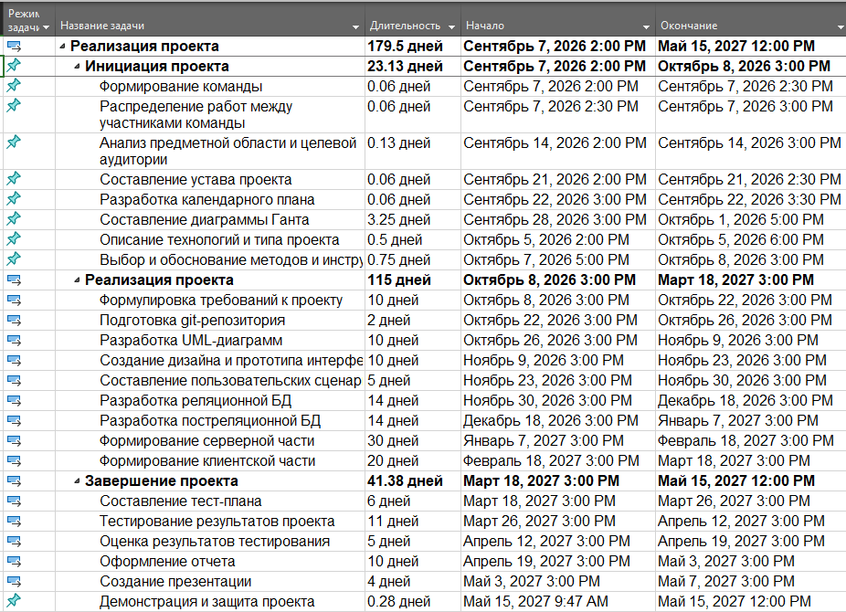
Рисунок 1 – Календарное планирование работ проекта
Для наглядного отображения последовательности и длительности этапов проекта построена диаграмма Ганта, представленная на рисунке 2.
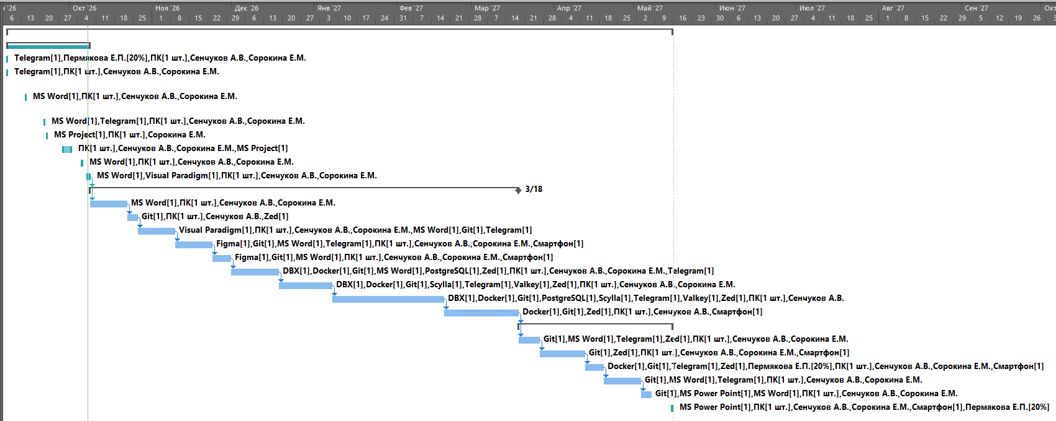
Рисунок 2 – Диаграмма Ганта

1.4 Описание технологии и типа проекта
После завершения анализа предметной области, целевой аудитории и разработки Устава проекта необходимо определить, к какому типу относится проект «Voxy» и какие технологии будут использованы для его реализации. От этого выбора зависит структура команды, подход к планированию работ, набор инструментов и способ организации разработки.
Класс проекта: Монопроект.
Обоснование: проект «Voxy» представляет собой отдельный, целостный ИТ-продукт (мессенджер) с чётко очерченными границами, единой командой и одним результатом. Он не является мультипроектом (не объединяет несколько независимых проектов) и не является мегапроектом (не имеет федерального масштаба и многомиллиардного бюджета).
Тип проекта: Технический (с элементами смешанного).
Обоснование: основной результат проекта – программное обеспечение, что относит его к техническим проектам. Элемент смешанного типа проявляется в наличии организационной и учебной составляющей (работа в команде, взаимодействие с руководителем, подготовка документации и защита). Однако доминирующая сфера – именно техническая, поэтому проект классифицируется как технический.
Вид проекта: инновационный (с признаками учебно-образовательного).
Обоснование: проект предполагает создание нового программного продукта с оригинальными функциональными решениями (гибкие роли и права, кроссплатформенность), что соответствует инновационному виду. При этом проект выполняется в рамках учебной дисциплины, имеет образовательную цель – формирование профессиональных компетенций у участников, поэтому несёт признаки учебно-образовательного вида.
Длительность проекта: краткосрочный.
Обоснование: срок реализации проекта «Voxy» – с 07.09.2026 по 15.05.2027, что составляет около 8 месяцев. Это укладывается в диапазон краткосрочных проектов (1-2 года) по классификации.
Технология проекта
Проект реализуется на основе клиент-серверной архитектуры с разделением на клиентские приложения и серверную часть. Передача данных осуществляется через интернет с использованием современных протоколов, обеспечивающих скорость и безопасность.
Архитектура:
- клиент-серверная, с разделением на клиентское приложение (android) и серверную часть;
- клиентская часть отвечает за интерфейс и взаимодействие с пользователем;
- серверная часть обеспечивает маршрутизацию сообщений, хранение данных, аутентификацию.
Протоколы передачи данных:
- QUIC – для передачи данных в реальном времени (низкая задержка, устойчивость к потере пакетов, возможность смены сети без переподключения);
- собственный протокол сообщений на базе QUIC и MessagePack;
- TLS 1.3 – для защиты транспортного уровня.
Стек технологий:
- клиентская часть: Iced;
- серверная часть: Rust (Aum + Quin);
- база данных: PostgreSQL (метаданные чатов, роли), Scylla (хранение сообщений), Valkey (кэширование);
- шифрование: OpenSSL;
- контейнеризация и развёртывание: Docker, облачный хостинг (WPS-сервер);
- управление версиями: Git (GitHub).
Методология разработки: Agile (Scrum) с итеративной разработкой. Такой подход позволяет гибко реагировать на изменения требований, регулярно демонстрировать промежуточные результаты руководителю и адаптировать план работ в зависимости от прогресса[4].
Обоснование выбора технологий.
Выбранный стек обеспечивает кроссплатформенность, высокую скорость разработки, безопасность передачи данных и возможность развёртывания на доступных облачных мощностях. Использование QUIC позволяет реализовать заявленные преимущества «Voxy» – скорость и защиту переписки, что отличает проект от аналогов.

1.5 Выбор и обоснование методов и инструментов
Для успешной реализации проекта «Voxy» в условиях ограниченного времени и небольшой команды необходимо правильно выбрать методы управления разработкой и инструменты, которые обеспечат эффективную совместную работу, контроль версий, проектирование интерфейса и тестирование. В данном разделе обосновывается выбор методологии разработки и конкретных программных средств, которые будут использоваться на всех этапах проекта.
Методы реализации проекта.
- Agile/Scrum – итеративная разработка с регулярными встречами (ежедневные митинги, ретроспективы, обзор спринта). Обоснование: проект учебный, требования могут уточняться по ходу работы, а Scrum позволяет гибко управлять изменениями и контролировать прогресс
- TDD (Test-Driven Development) – разработка через тестирование. Обоснование: для мессенджера критически важна надёжность шифрования и корректность передачи сообщений, поэтому тесты пишутся до реализации функционала.
Выбор конкретных программных средств обусловлен необходимостью решения задач по управлению версиями, проектированию интерфейса и развертыванию приложения. Перечень используемых инструментов приведен в таблице 5.
Таблица 5 – Инструменты реализации проекта
Категория | Инструмент | Назначение
Контроль версий | Github | Совместная работа с кодом, история изменений
Дизайн интерфейса | Figma | Проектирование UI/UX, макеты экранов, прототипы
Среда разработки | Zed | Написание и отладка кода, приложений
Контейнеризация | Docker | Развертывание серверной части, изоляция окружений
База данных | PostgeSQL, Scylla | Хранение данных пользователей, чатов, сообщений
Документация | MS Word | Совместная работа над документацией проекта
Календарное планирование | MS Project | Построение диаграмм Ганта, контроль сроков
Коммуникация | Телеграм, Вк | Оперативная связь команды, голосовые созвоны

Все перечисленные инструменты являются бесплатными или доступны по учебной лицензии, поддерживают командную работу и соответствуют современным стандартам ИТ-разработки.
Использование GitHub обеспечивает прозрачность работы с кодом, Figma позволяет быстро создавать и согласовывать макеты интерфейса, Docker упрощает развёртывание серверной части. Для написания и отладки кода используется среда разработки Zed, обеспечивающая высокую скорость работы. Хранение данных пользователей, чатов и сообщений реализуется с помощью PostgreSQL и Scylla, что гарантирует надёжность и масштабируемость. Совместная работа над документацией ведётся в MS Word, а для построения диаграмм Ганта и контроля сроков применяется MS Project. Оперативная связь команды, включая голосовые созвоны, поддерживается через Телеграм и ВК.
Такой набор инструментов позволяет реализовать проект «Voxy» качественно и в заданные сроки без дополнительных финансовых затрат.

2 Реализация проекта

2.1 Требования к проекту

2.2 Информационное обеспечение

2.3 Алгоритмическое обеспечение

2.4 Программное обеспечение

2.5 Другие виды обеспечения (техническое, организационное, лингвистическое)

3 Завершение проекта

3.1 Составление тест-плана

3.2 Тестирование результатов проекта

ЗАКЛЮЧЕНИЕ

БИБЛИОГРАФИЧЕСКИЙ СПИСОК
- Проектная деятельность 1 : методические указания / М-в о науки и высш. образования Российской Федерации, Сиб . гос. индустр. у н-т, Каф. прикладных информационных технологий и программирования ; сост. : Е. П. Пермякова, Н.Б. Бабичева. – Новокузнецк : Издательский центр СибГИУ, 2024. – URL: http://library.sibsiu.ru. – Текст : электронный.(дата обращения: 07.09.2026).
- Проектная деятельность : методические указания / М-во науки и высш. образования Российской Федерации, Сиб. гос. индустр. ун-т, Каф. прикладных информационных технологий и программирования ; сост. : Н.Б. Бабичева, Л.А. Ермакова, Е.П. Пермякова. – Изд. 2-е, перераб. и доп. – Новокузнецк : Издательский центр СибГИУ, 2025. – URL : http://library.sibsiu.ru. – Текст : электронный.(дата обращения: 07.09.2026).
- Список заблокированных соцсетей и мессенджеров [Электронный ресурс] /Рувики.URL:https://ru.ruwiki.ru/wiki/Список_заблокированных_соцсетей_и_мессенджеров?utm_referrer=https://yandex.ru/ (дата обращения 08.09.2026).
- Лаврищева, Е. М. Программная инженерия. Парадигмы, технологии и CASE-средства : учебник для вузов / Е. М. Лаврищева. – 2-е изд., испр. – Москва: Издательство Юрайт, 2026. – 280 с. – (Высшее образование). – ISBN 978-5-534-01056-5. – Текст : электронный // Образовательная платформа Юрайт [сайт]. – URL: https://urait.ru/bcode/584533 (дата обращения: 18.09.2026).

